**Furuya Velarde Gary Henry AUXILIATURA**

**CI: 11100604**

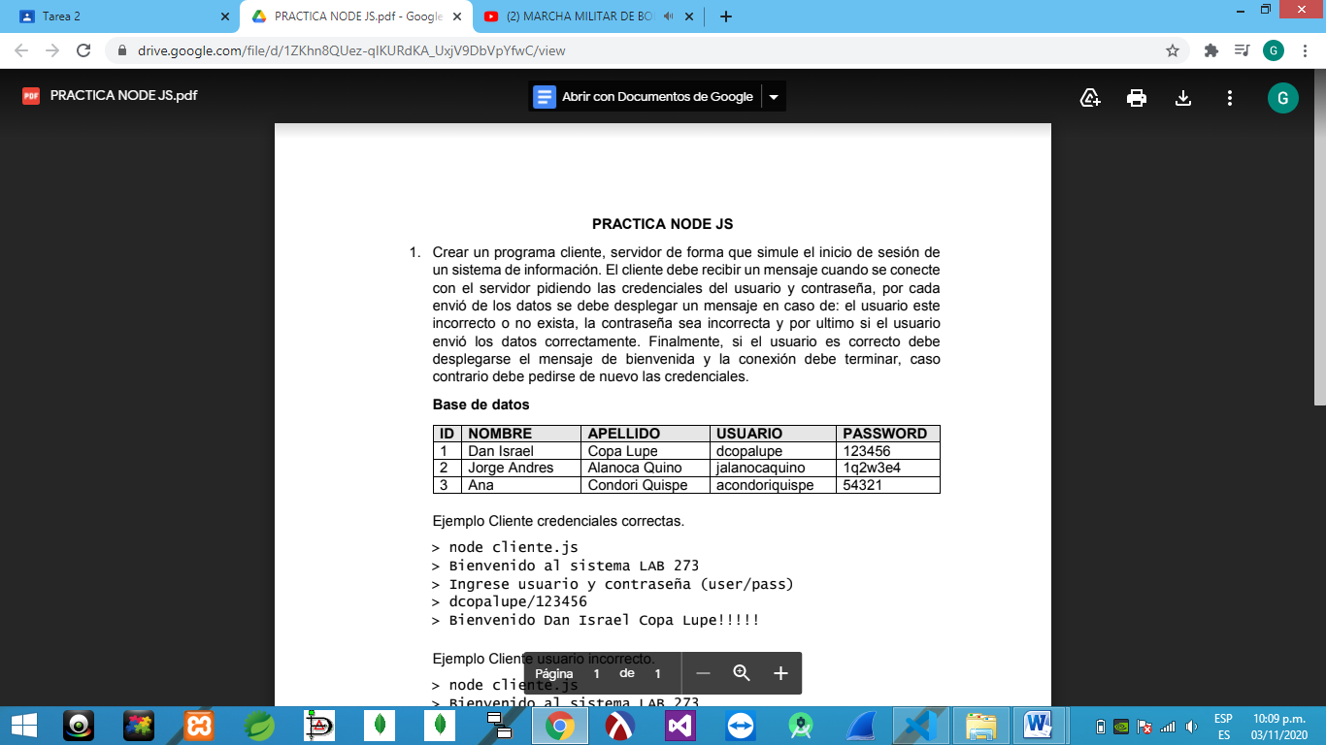

CAPTURA DE PANTALLA

